Rote Raben Vilsbiburg zu Gast beim VCW
(SG / Wiesbaden / 16.10.2021) Nach einem Auswärtsspiel in Erfurt erwarten die Wiesbadenerinnen am kommenden Sonntag, den 17.10.2021, um 16 Uhr das bayerische Team der Roten Raben Vilsbiburg in der Halle am Platz der Deutschen Einheit. Der Wiesbadener Cheftrainer Benedikt Frank verspricht sich „ein Spiel auf Augenhöhe“.
Zu Beginn der vergangenen VCW-Trainingswoche stand die Regeneration im Fokus des Bundesligisten. Ergänzend wurde das verlorene Spiel gegen Schwarz-Weiß Erfurt reflektiert. Ein besonderes Maß an Kommunikation soll das Fundament für ein erfolgreiches Bestreiten der kommenden Partie darstellen. „Durch einen offenen Austausch innerhalb der Mannschaft haben wir die Niederlage gut aufgearbeitet“, resümiert Frank die geführten Gespräche.
Der auf zehn Spielerinnen dezimierte Wiesbadener Kader hat nach wie vor die Langzeitausfälle von Joyce Agbolossou und Nina Herelová zu kompensieren.
„Zuerst wollen wir uns natürlich gut präsentieren. Sekundäres Ziel wird sein, Punkte mitzunehmen,“ fasst der VCW-Cheftrainer seine Erwartungen zusammen.
Der Gegner
Mit den beiden neuen Zuspielerinnen Magdalena Gryka und Lindsay Flory haben sich die Roten Raben um Cheftrainer Florian Völker im Vergleich zur Vorsaison noch einmal verstärkt. Auch die neue Diagonalangreiferin Dayana Patricia Segovia Elles präsentierte sich in den bisherigen Partien als verlässliche Punktelieferantin. Ähnlich wie bei den Hessinnen hüten auch in Vilsbiburg einige Spielerinnen das Krankenbett. Nach dem gesundheitlich bedingten Karriereende der US-amerikanischen Mittelblockerin Corissa Crocker fällt mit Nationalspielerin Josepha Bock eine weitere Stammspielerin aus. Einzig die ehemalige VCW-Mittelblockerin Klára Vyklická, die in den beiden vergangenen Spielzeiten in Wiesbaden unter Vertrag stand, steht im Mittelblock zur Verfügung. Um diese Ausfälle zu kompensieren, wurde mit Beta Dumančić eine bundesligaerfahrene Blockspielerin nachverpflichtet. Gegen den Liganeuling aus Neuwied konnten die Roten Raben Vilsbiburg einen 3:0 Erfolg verbuchen, während man den letztjährigen Vizemeisterinnen von Allianz MTV Stuttgart deutlich mit 0:3 unterlag. In der vergangenen Saison konnten die Raben die beiden Partien gegen den VCW jeweils mit 3:0 für sich entscheiden.

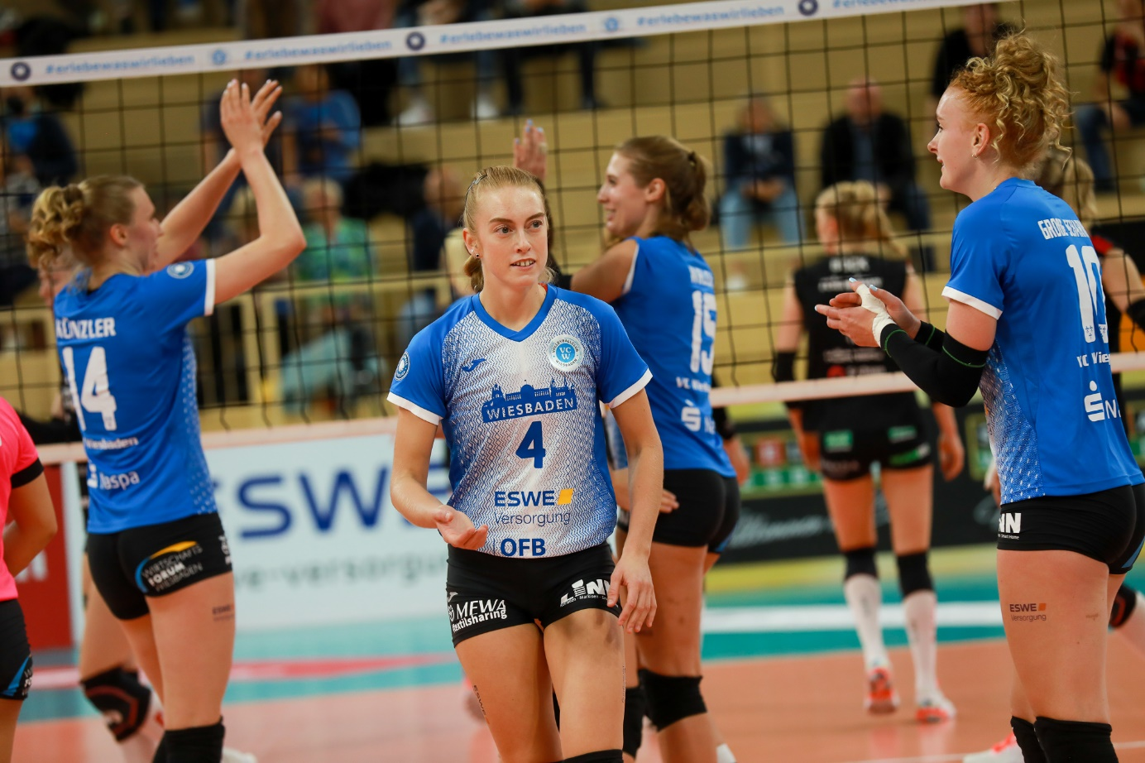Zum nächsten Heimaufschlag – Tanja Großer und ihr Team schlagen morgen in einem „Duell auf Augenhöhe“ gegen die Roten Raben aus Vilsbiburg auf
Foto: Detlef Gottwald | www.detlef-gottwald.de
Über den VC Wiesbaden
Der 1. Volleyball-Club Wiesbaden e.V. wurde 1977 gegründet und ist spezialisiert auf Frauen- und Mädchenvolleyball. Die professionelle Damen-Mannschaft ist seit 2004 ohne Unterbrechung in der
1. Volleyball-Bundesliga vertreten und spielt ihre Heimspiele in der Sporthalle am Platz der Deutschen Einheit, im Herzen der hessischen Landeshauptstadt. Die bislang größten sportlichen Erfolge des VC Wiesbaden sind der Einzug in das DVV-Pokalfinale in der Saison 2012/2013 und 2017/2018 sowie die Deutsche Vizemeisterschaft in der Saison 2009/2010. Auch die erfolgreiche Nachwuchsarbeit ist Teil des VCW. Aktuell bestehen über 30 Nachwuchs-Teams, die in den vergangenen Jahren zahlreiche Titel bei überregionalen Volleyball-Meisterschaften sowie im Beachvolleyball erkämpften. Als Auszeichnung dafür erhielt der VC Wiesbaden im Jahr 2016 das „Grüne Band“ des Deutschen Olympischen Sportbundes (DOSB).
Der VC Wiesbaden ist Lizenzgeber der unabhängigen VC Wiesbaden Spielbetriebs GmbH, die die Erstliga-Mannschaft stellt. Der Verein ist zudem Mitglied der Volleyball Bundesliga (www.volleyball-bundesliga.de) sowie des Hessischen Volleyballverbands (www.hessen-volley.de). Das Erstliga-Team wird präsentiert von den Platin-Lilienpartnern ESWE Versorgung (www.eswe.com) und OFB Projektentwicklung (www.ofb.de).
Text- und Bildmaterial stehen honorarfrei zur Verfügung – beim Bild gilt Honorarfreiheit ausschließlich bei Nennung des Fotografen. Weitere Pressemitteilungen und Informationen unter: www.vc-wiesbaden.de

